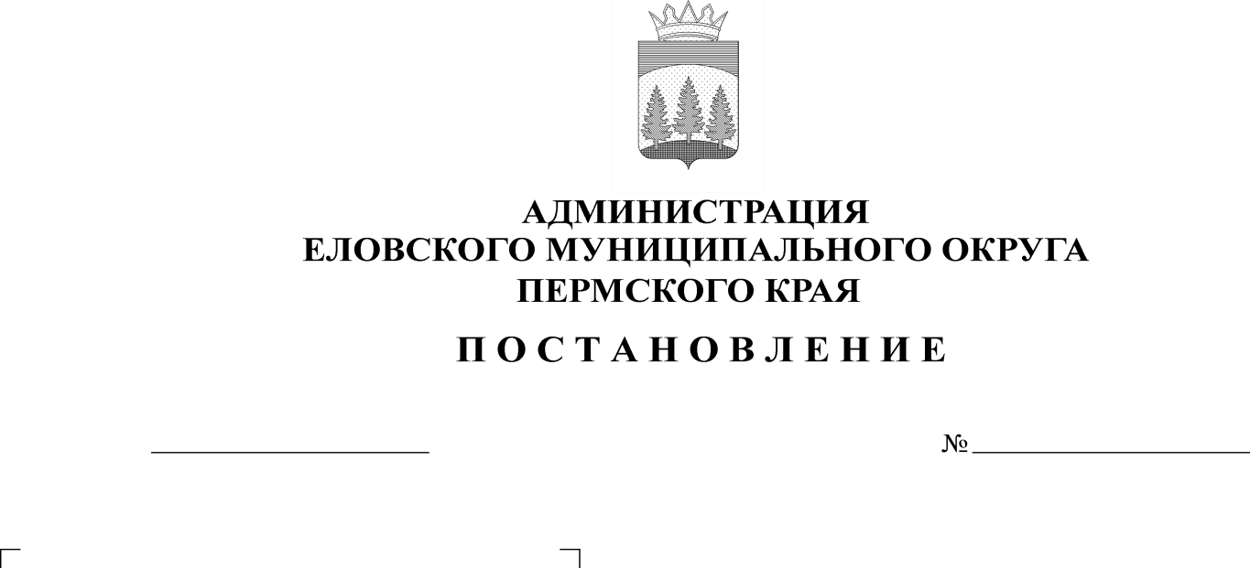
О внесении изменений в Административный регламент предоставления муниципальной услуги «Установление сервитута (публичного сервитута) в отношении земельного участка, находящегося в государственной или муниципальной собственности», утвержденный постановлением Администрации Еловского муниципального округа Пермского края от 05 марта 2022 г. № 104-п

14.07.2022
347-п
06.10.2017
363-п

В целях актуализации нормативных правовых актов Администрации Еловского муниципального округа Пермского края
Администрация Еловского муниципального округа Пермского края ПОСТАНОВЛЯЕТ:
- Внести в Административный регламент предоставления муниципальной услуги «Установление сервитута (публичного сервитута) в отношении земельного участка, находящегося в государственной или муниципальной собственности», утвержденный постановлением Администрации Еловского муниципального округа Пермского края от 05 марта 2022 г. № 104-п, следующие изменения:
  - пункт 2.9 раздела II дополнить подпунктом 2.9.13 следующего содержания:
«2.9.13. Срок для отказа в предоставлении муниципальной услуги составляет 3 рабочих дня со дня регистрации заявления.».
2. Настоящее постановление обнародовать на официальном сайте газеты «Искра Прикамья» и официальном сайте Еловского муниципального округа Пермского края.
3. Постановление вступает в силу со дня его официального обнародования.

И.о. главы администрации Еловского
муниципального округа Пермского края Е.В. Кустов

